|  |  |  |
| --- | --- | --- |
| **Газета Муниципального автономного дошкольного образовательного**  **учреждения детского сада «Жемчужинка»**    ***C:\Users\мси\Desktop\logotip.jpg*** | | |
| Ежеквартальная газета | | **Сентябрь 2019 № 9** |
| **Читайте в номере:**  **«Вот оно какое, наше ЛЕТО!»**  **«Мы и ЛЕТО!!!»**  **«Как обезопасить своего ребенка»**  **«Советуют специалисты»**  **« Поможем им адаптироваться»**  **«Интересные факты для любознательных детей».** | E:\фото лето\P90601-104756.jpg | |
| C:\Users\мси\Desktop\IMG_0019_cr.jpg | | |

|  |
| --- |
| **C:\Users\мси\Desktop\logotip.jpg** |

***Ярко, динамично и творчески прошла летняя спартакиада «Неболейка».***

***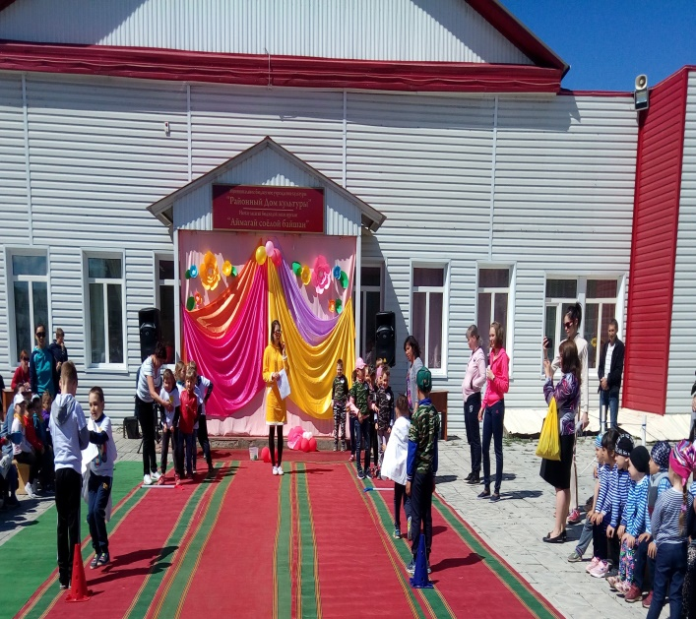 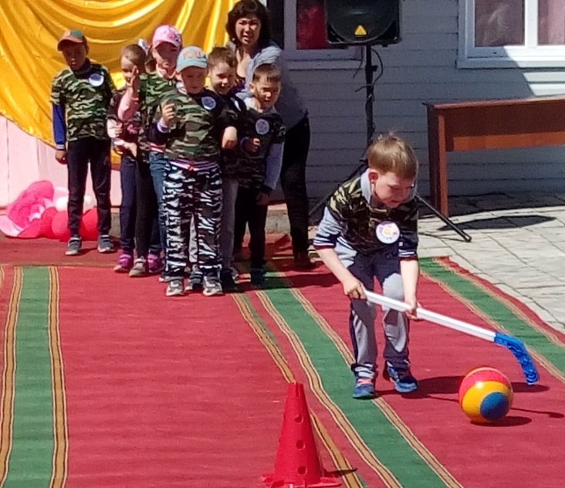***

***В этом году наши воспитанники достойно сразились за победу в карнавальном шествии «Сказочные герои»! ГранПри ! Молодцы!***



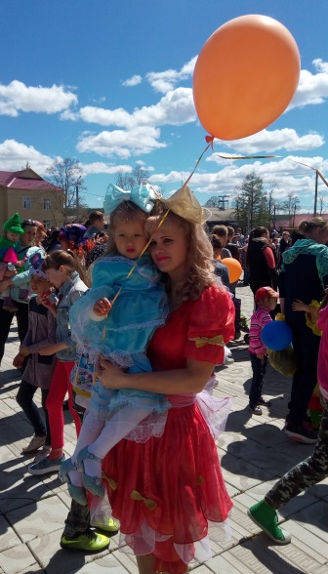 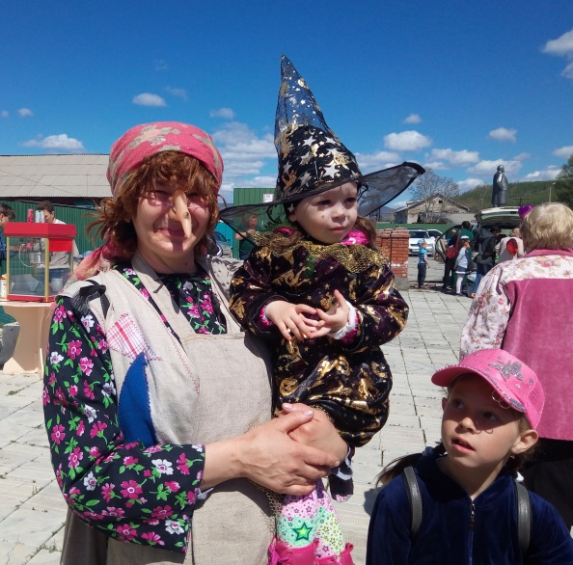 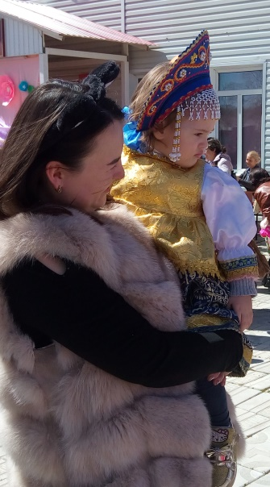

 

***МЫ И ЛЕТО!!! 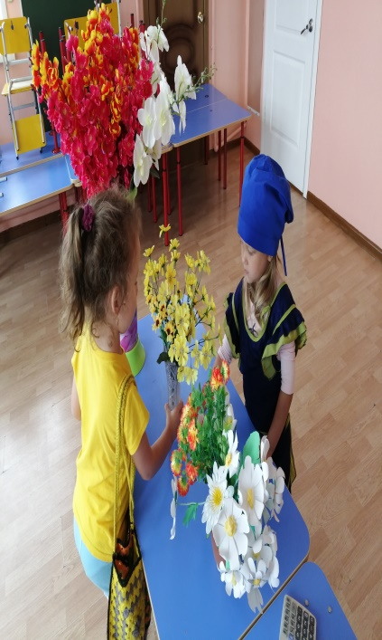 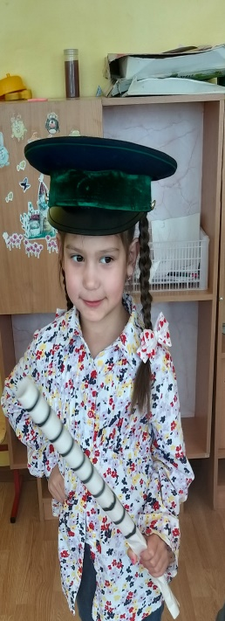 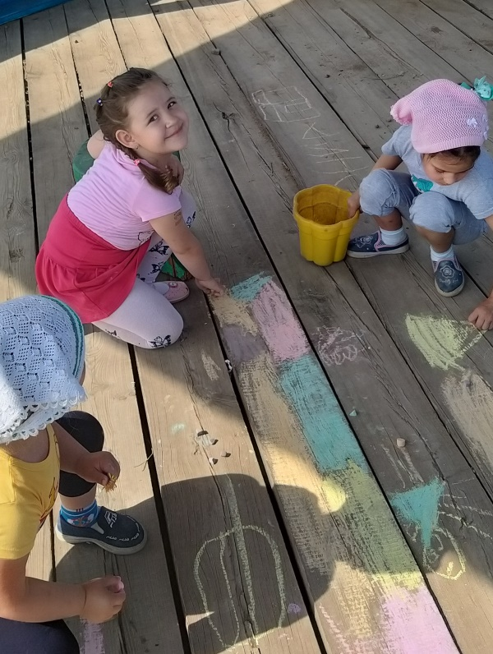***

***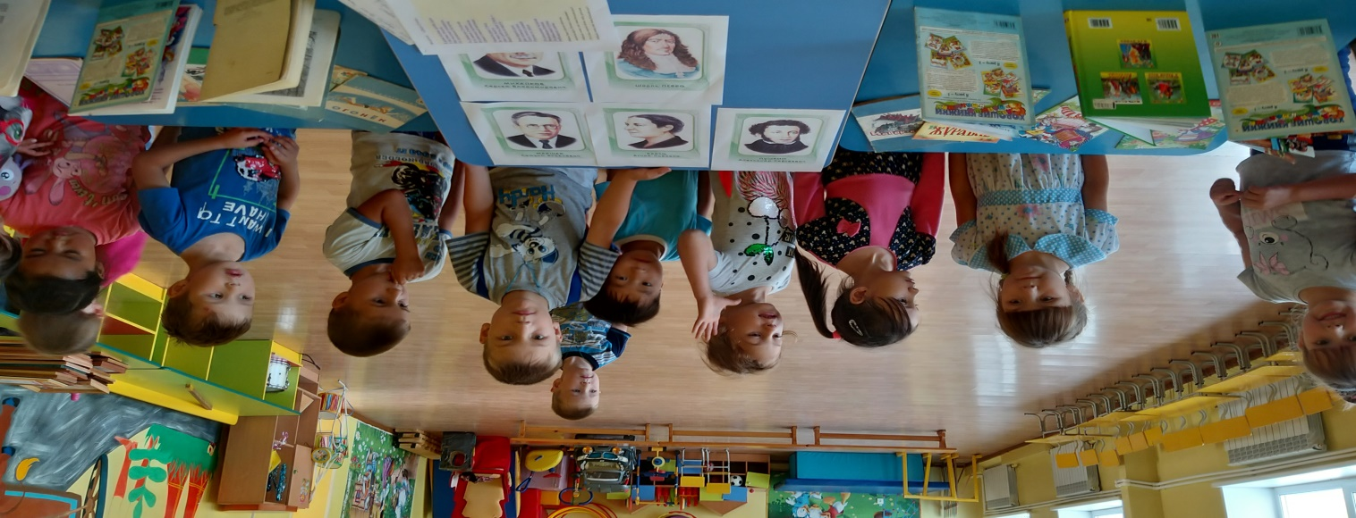***

***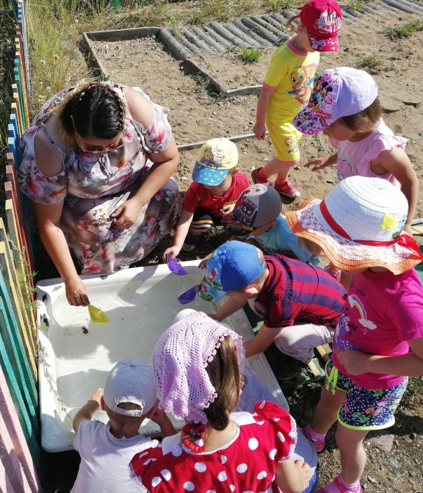 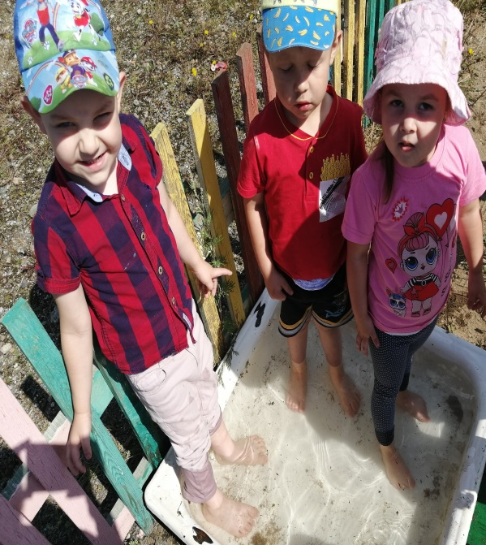***

 

***«Как обезопасить своего ребенка»***

**Нам очень не хочется думать о плохом! Мы боимся, что кто-то может похитить наших детей или причинить им боль. Мы не можем уничтожить все угрозы, НО мы можем научить наших детей, как им поступать в случае опасности. Эти правила необходимо знать в любом возрасте!**

**1. Похитители не утаскивают ребёнка силой, обычно дети уходят с ними сами. Часто похитители являются прекрасными психологами, тонко разбирающимися в детской психике и поведении. Ребёнок должен чётко понимать, что взрослой тёте, дяде ничего от ребёнка не может потребоваться, ничего и никогда. И если они что-то просят, хотят куда-то отвезти, то они однозначно похитители. Ребёнок должен усвоить чётко одно: пусть хоть весь мир рухнет, но ни при каких обстоятельствах нельзя уходить с незнакомыми, не под каким предлогом – котят посмотреть, конфетой угостить, маме плохо стало, надо помочь и тому подобное.**

**2. Телефоны, электронные браслеты не уберегут ребёнка от похищения, но помогут поймать преступника и возможно спасти жизнь.**

**3. При любой попытке незнакомца заговорить о чём-то, малыш должен развернуться и бежать туда, где есть люди, при этом зовя на помощь. Ребёнок сам может обращаться к взрослым, если он потерялся или ему срочно нужна их помощь. Обращаться нужно к женщинам с детьми, кассирам и людям в форме.**

**4. Объясните ребёнку, что похитители не выглядят как страшные монстры, это самые обычные люди, ни чем не отличающиеся от других.**

**5. Если кто-то пытается схватить, нужно кричать, кусаться, бить в глаза, пинать, царапаться и вырываться. Похитители не любят шум, и скорее всего, оставят ребёнка в покое. Ребёнок должен тут же рассказать Вам о случившемся.**

**7. Не пишите на рюкзаках, вещах имя ребёнка, этим могут воспользоваться похитители: дети склонны доверять тому, кто зовёт их по имени. А вот номер телефона родителей будет не лишним.**

**8. Нужно научить ребёнка скрывать тот факт, что он находится дома один – как в разговоре с незнакомыми по телефону, так и через дверь.**

**9. Всегда имейте под рукой свежую фотографию ребёнка. В больших магазинах договаривайтесь о местах встреч, если ребёнок вдруг потеряется.**

**10.Каждой семье необходимо разработать план действий при чрезвычайных обстоятельствах. У всех членов семьи должны быть номера телефонов, друг друга для срочной связи. Эти же номера и адреса должны быть у воспитателей и учителей школы, где учатся Ваши дети, на работе, у Ваших родственников и близких знакомых и т.д**

**11. Не проходите мимо одиноко гуляющего малыша. Возможно, он потерялся и Ваше неравнодушие может спасти ему жизнь. Берегите себя и своих близких!**

|  |
| --- |
| **C:\Users\мси\Desktop\logotip.jpg** |

***Итак, вы решили отдать ребенка в детский сад*. Ваша семья находится теперь на пороге другой жизни. Для того, чтобы адаптация ребенка прошла менее болезненно, очень важно заранее - месяца за 3--4 - заняться самостоятельной подготовкой ребенка к детскому саду. Расскажите ребенку, что такое детский сад, зачем туда ходят дети, почему вы хотите, чтобы малыш пошел в детский сад.**

***1. Идем в садик!* Каждое утро желательно чтобы ребенка будила игрушка, которую озвучивает мама. Пусть игрушка «пожелает» ребенку: «Доброе утро!», расскажет, как она спала и что ей снилось. Пусть даже ребенок всё это время будет лежать с закрытыми глазами. Игрушка «скажет», что сегодня будет интересный и замечательный день. Можно и дальше продолжать диалог от имени игрушки, тогда дети и одеваются охотнее, и капризничают меньше.**

**2. Первые 2-3 дня приводим ребенка только на прогулку со своей группой, а это примерно на 2 часа. За это время он успеет познакомиться с воспитателями и детьми. Если есть возможность, то и в вечерней прогулке желательно тоже поучаствовать. Ребенок должен видеть, что за всеми детьми вечером приходят родители и они вместе уходят домой. Обращаем внимание на то, как радуются мамы и папы встрече со своими детьми и как радуются детишки этой встрече. Вечером прогуливаемся до ближайшего садика и показываем, что на ночь он закрылся, все люди, которые там работают, ушли домой, и детишки сейчас тоже дома со своими любимыми родителями, а завтра утром садик снова откроет свои двери.**

**3. В последующие дни первой недели время пребывания постепенно увеличиваем (пошаговую схему пребывания Вы должны обсудить с педагогами), но на дневной сон оставлять ребенка не рекомендуется.**

**4. На второй неделе в первый день тоже еще не укладываем спать. А вот на следующий день забираем малыша сразу после сна.**

**5. Утром в группу приводим ребенка в числе первых, спокойно и доверительно разговариваем с воспитателем. Ребенок, видя контакт между родителями и воспитателями, легче останется в садике.**

**6. Раздевание не затягиваем. Предпочтение отдаём той одежде, которую удобно надевать и снимать. Расставаясь с малышом, говорим, когда за ним вернемся: «Я вернусь, когда эта стрелка остановится здесь. За это время ты успеешь покушать и погулять». Обязательно сдерживаем свое обещание.**

**7. Если малыш с трудом расстается с мамой, то лучше, если первое время в детский сад приводить станут папа, бабушка или няня. С собой из дома не желательно брать игрушку, так как, потеряв её из поля зрения, или увидев в руках другого ребёнка, малыш может расстроиться и заплакать. Маленьким детишкам хорошо в шкафчике иметь семейный альбом с фотографиями родителей. В этом случае малыш в любой момент сможет увидеть своих близких и уже не так тосковать вдали от дома. Детишкам постарше даем с собой ключ, якобы от квартиры, где живет вся семья, и теперь он единственный, кто может открыть и закрыть эту дверь. Для ребенка это гарантия, что его теперь точно заберут из садика.**

|  |
| --- |
| **C:\Users\мси\Desktop\logotip.jpg** |

- *Невозможно чихнуть с открытыми глазами.*

*- Гигантский кальмар имеет самый большой глаз в мире.*

*- Глаз у страуса больше, чем его мозг, а у морской звезды нет мозга.*

*- Наши глаза всегда одного размера с рождения, но наши нос и уши никогда не перестают расти.*

*- Рог носорога состоит из уплотненных волос.*

*- Улитка может спать 3 года.*

*- Самая сильная мышца в теле – язык.*

*- Ежата рождаются слепыми и без иголок. Иголки (сначала мягкие) начинают появляться через несколько часов после рождения. Глаза у ежат открываются только на 16-й день.*

*- - Крокодил не может высунуть язык.*

*- У бабочки вкусовые рецепторы в лапках*

*- Слоны – единственные животные, которые не могут прыгать*

*- Тигры имеют полосатую кожу, а не только полосатый мех.*

*-Акула – единственная рыба, которая может моргать обоими глазами.*

*- В мире больше цыплят, чем людей.*

*- Стрекозы — хищники. Они истребляют мух, пауков, комаров и мошек. На охоте они никогда не промахиваются и настигают жертву с вероятностью 95%.*

*- Память у золотой рыбки – три секунды*

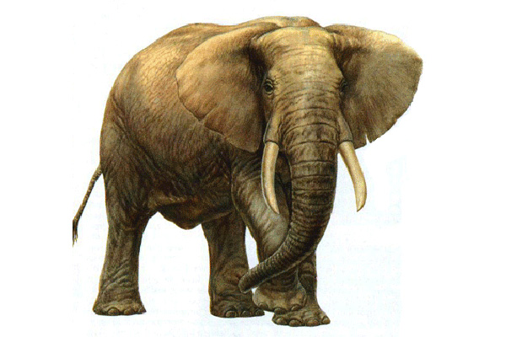



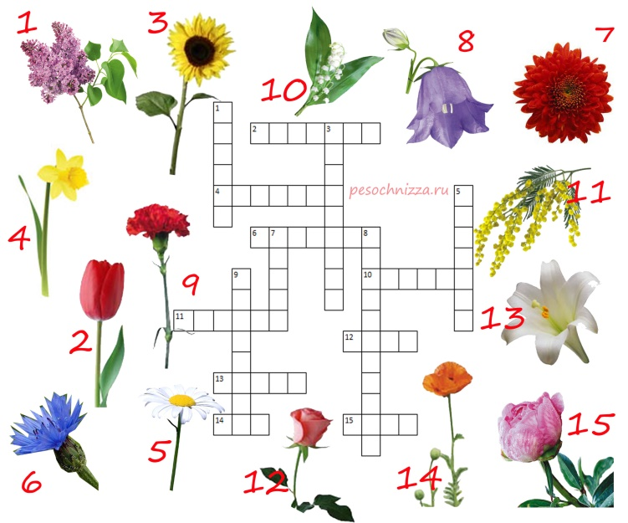

\*\*\*\*\*\*\*\*\*\*\*\*\*\*\*\*\*\*\*\*\*\*\*\*\*\*\*\*\*\*\*\*\*\*\*\*\*\*\*\*\*\*\*\*\*\*\*\*\*\*\*\*\*\*\*\*\*\*\*\*\*\*\*\*\*\*\*\*\*\*\*\*\*\*

***МАДОУ детский сад «Жемчужинка» ТИРАЖ 50***

Номер подготовили: Ощепкова Н.А., Давыдова А.А. Любая перепечатка издания является

Редактор: Давыдова А.А. нарушением авторских прав и

преследуется по закону